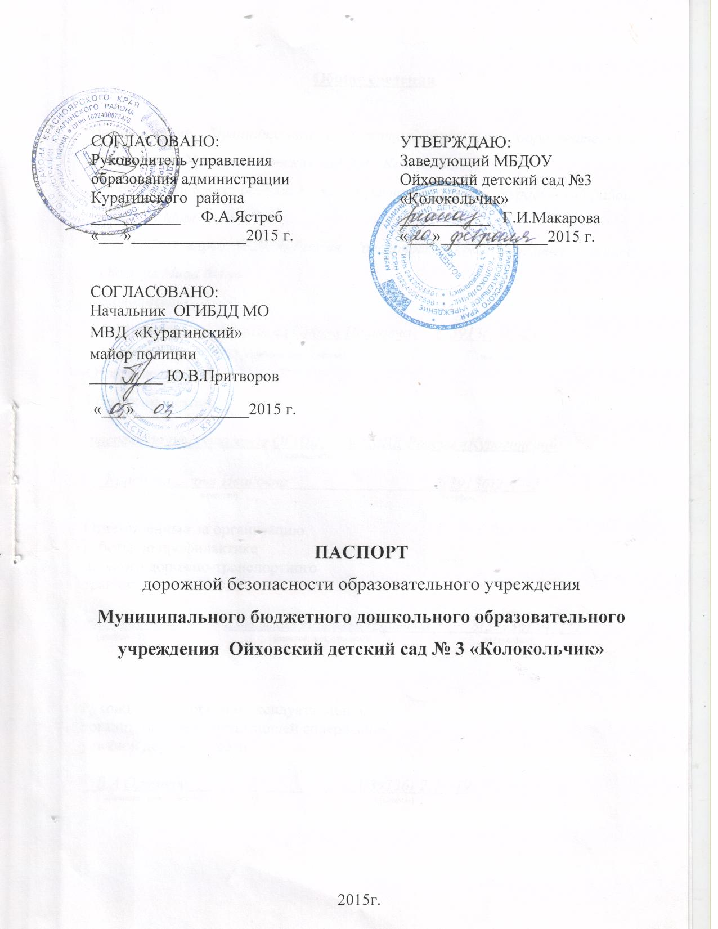

Общие сведения

Наименование: Муниципальное бюджетное дошкольное образовательное учреждение Ойховский детский сад №3 «Колокольчик»
Юридический адрес: 662939, Россия, Красноярский край, Курагинский район, с.Ойха, ул.Мира 6-«а»
Фактический адрес: 662939, Россия, Красноярский край, Курагинский район, с.Ойха, ул.Мира 6-«а»
Руководитель:
Заведующий Макарова Галина Ивановна 8(39136) 94-272
(должность) (фамилия, имя, отчество) (телефон)
Ответственный от
Госавтоинспекции:

инспектор по пропаганде ОГИБДД МО МВД России «Курагинский
(должность)

Краснова Дарья Ивановна 8(39136)2-4—36
(фамилия, имя, отчество) (телефон)

Ответственный за организацию
работы по профилактике
детского дорожно-транспортного
травматизма в МБДОУ:

воспитатель Емельская Наталья Юрьевна 8(39136) 94-272
(должность) (фамилия, имя, отчество) (телефон)

Руководитель дорожно-эксплуатационной
организации, осуществляющей содержание
уличной дорожной сети:

_В.А.Ортиков 8(39136) 2-24-19
(фамилия, имя, отчество) (телефон)

Количество воспитанников – 57 человек

Наличие кабинета по БДД - нет
Наличие уголков по БДД - имеются
Наличие автогородка (площадки) по БДД - нет

Наличие автобуса в МБДОУ - нет
Владелец автобуса: - нет
Время посещения МБДОУ(режим работы): с 7.00ч. до 17.30ч.

Телефоны оперативных служб:
Отделение МЧС (пожарная часть) - 101 (2-30-01) , по мобильному – 112 (01*)
Отделение полиции - 102(2-24-02)
Скорая медицинская помощь - 103 (2-32-02)

